Program spotkania informacyjno-szkoleniowego
Pożyczka inwestycyjna:
dla Regionu Mazowieckiego Regionalnego - RMR
Organizacja: Starosta Szydłowiecki
Dyrektor Powiatowego Urzędu Pracy w Szydłowcu
Burmistrz Szydłowca
oraz Bank Gospodarstwa Krajowego
Miejsce spotkania: sala konferencyjna SP,
19.02.2025 r. godz. 10.00
Godzina | Temat
09.45 – 10.00 | Rejestracja uczestników
10.00 – 10.30 | Pożyczka inwestycyjna dla Regionu Mazowieckiego Regionalnego - RMR  dla MŚP
10.30– 11.00 | Dokumentacja, procesowanie wniosków  Partnerzy Finansujący:  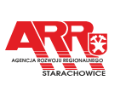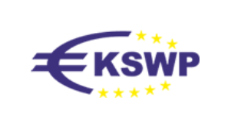  Agencja Rozwoju Regionalnego Krajowe Stowarzyszenie Wspierania Przedsiębiorczości  ul. Mickiewicza 1a ul. Stanisława Staszica 2a  27-200 Starachowice 26-200 Końskie  Oddział terenowy: Biuro w Warszawie:  ul. Hoża 86 pokój 414 ul. Żurawia 32/34 lok. 31  00-682 Warszawa 00-515 Warszawa  Osoby do kontaktu: Osoba do kontaktu:  Natalia Szwagrzyk Anna Chojnacka  Tel.: 608 517 600 Tel.: 22 521 06 51  E-mail: natalia.szwagrzyk@farr.pl kom. : 539 865 561  Bożena Wiącek E-mail: a_chojnacka@kswp.org.pl  Tel.: 608 517 600  E-mail: bozena.wiacek@farr.pl

